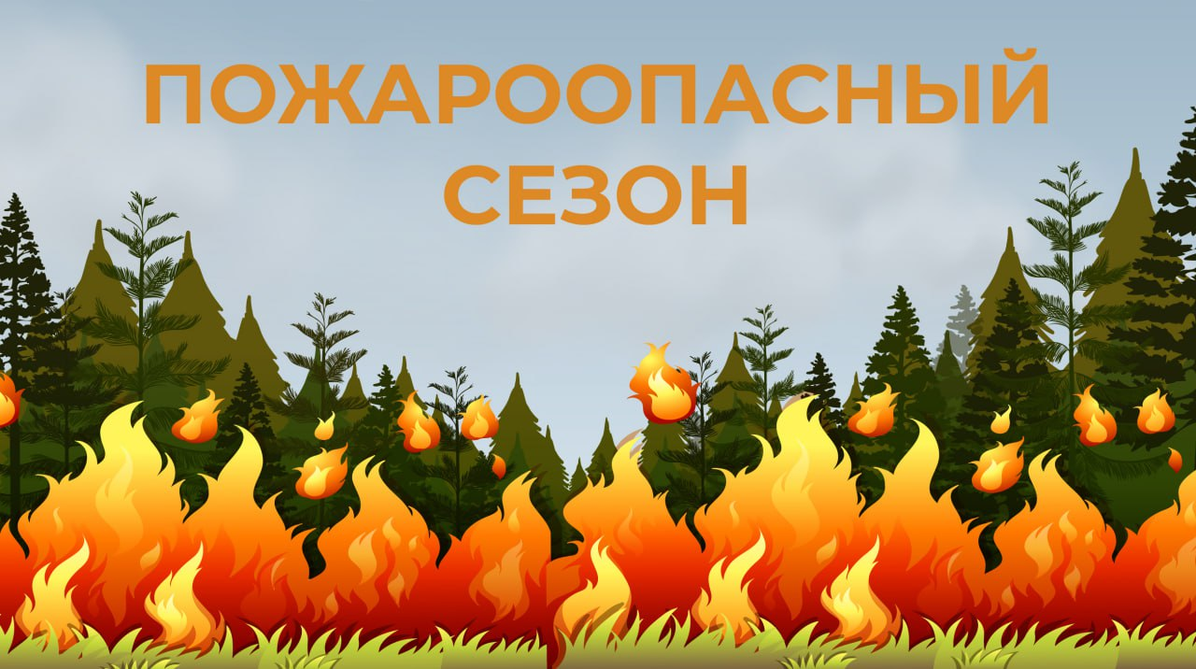

**Уважаемые жители Владимирской области!**

Напоминаем, что **с 15 апреля по 15 октября** в регионе установлен пожароопасный сезон.

Запрещено разводить костры, сжигать мусор и устраивать пал травы в лесу, на торфяных месторождениях и в других неустановленных для этого местах.

Разрешается сжигать мусор и сухостой на индивидуальных земельных участках

(в саду, огороде) при условиях: выкопанная яма (глубиной не менее 30 см, диаметром не более 1 м) расположена на расстоянии не менее 15 м до ближайших зданий и сооружений оборудованная ёмкость (не более 1 м3, например, бочка) расположена на расстоянии не менее 7,5 м до ближайших зданий и сооружений мангал расположен на расстоянии не менее 5 м до ближайших зданий и сооружений.

Во время приготовления еды на открытом огне или сжигании мусора на участке должен

находиться человек, имеющий при себе средства пожаротушения и мобильной связи.

70% случаев возникновения лесных возгораний происходят по вине человека.

За нарушение правил пожарной безопасности в лесу предусмотрена административная

и уголовная ответственность.

Если вы стали свидетелем лесного пожара, сообщите об этом в региональную диспетчерскую службу по круглосуточным номерам телефонов:

**+7 (800) 100-94-00**

**+7 (4922) 45-90-06**

**+7 (4922) 45-90-02**